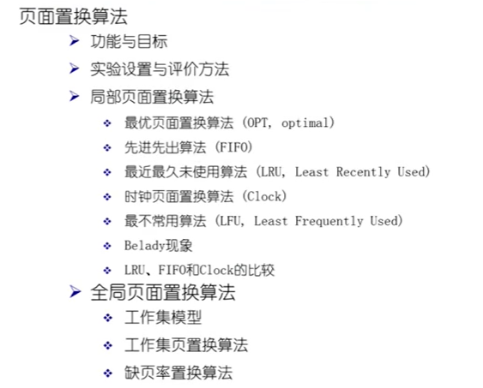





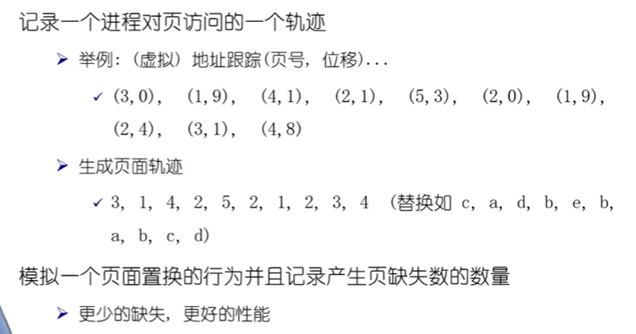

只有当一个页不存在时才会产生缺页中断，因此相对于offset来说，页号更重要





以下在前四次时物理页帧都被存到页表里所以不会产生缺页中断，而第五次时会发生缺页中断

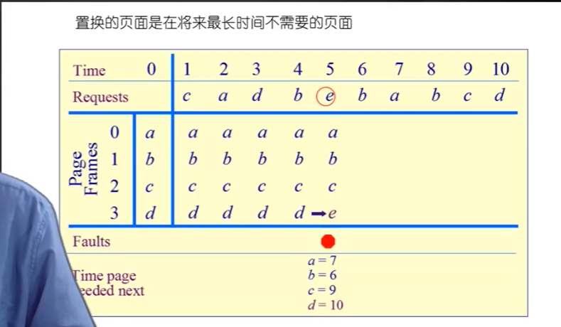

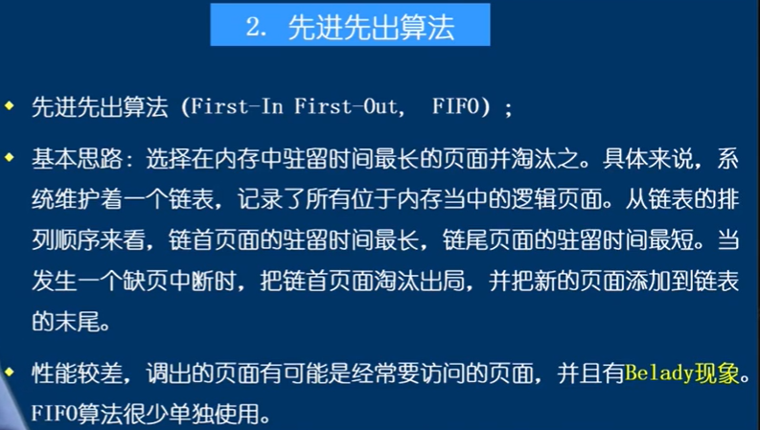

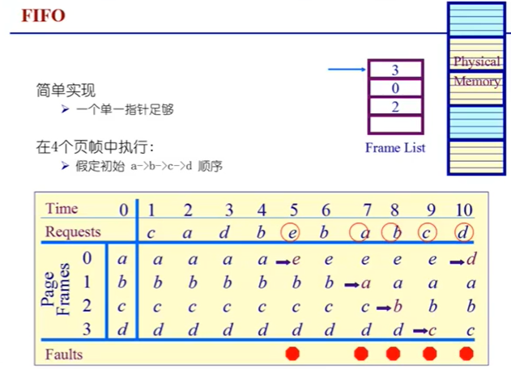



时间局部性空间局部性：在最近访问的代码和数据中，在未来一段时间内有很大的概率也会被访问。（最优算法的思想）

在当前这段时间内，如果某些页没有被访问，意味着未来一小段时间内这些页也很可能不会被访问。（LRU）

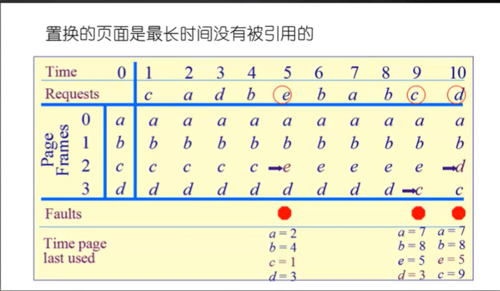

第一种方法是，用链表实现，最近访问的都靠近链表头

第二种方法是，用栈，

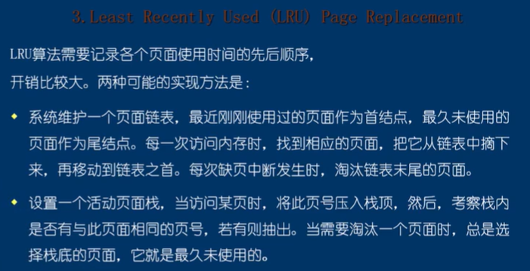

开销较大，因为要查找

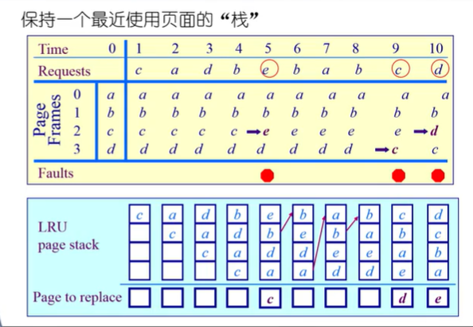

LRU产生的缺页次数比较少，不过消耗比较大，时间效率不高。FIFO时间效率较高。

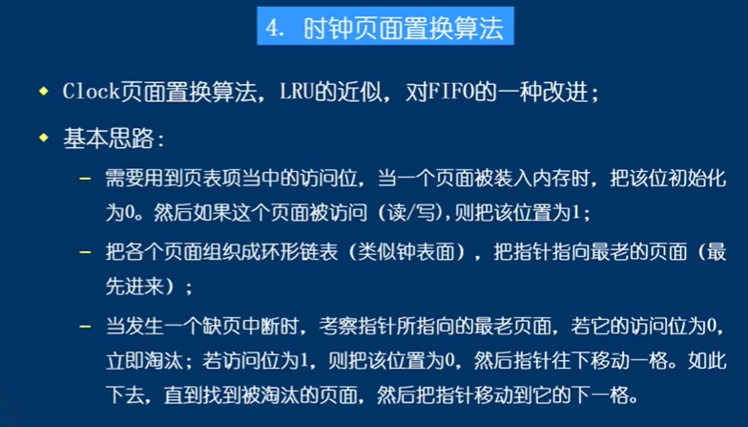

这个访问位可以代表这个页最近有没有被访问

这只有一个比特，虽然不够精确，但是是有效的

操作系统会定期清零，用这个环形指针。当指针指向当前页时的used bit位1，则设为0

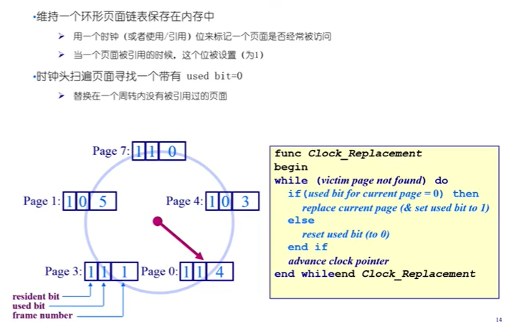

Resident bit 置1说明在物理内存中存在这个页

虚拟页为1的页表项就会被替换出去；

替换后，指针要++，指向下一个位置；

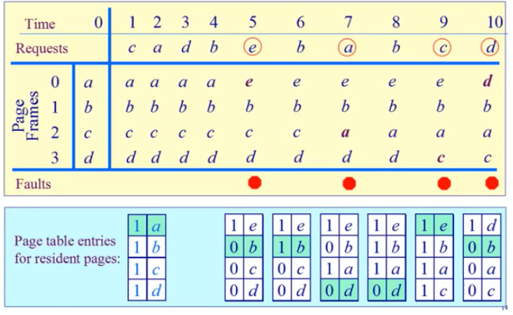

产生缺页中断的次数与FIFO差不多，但比LRU多（实际运用时次数是接近的，因为只有一个bit来模拟，是模糊的而不是最准确的但又能最贴近），不过可以少一些消耗

Dirty bit：如果一个页做了写操作，那么dirty bit 置1，只是读操作则为0，可以区分读和写

想想若将硬盘的页放到内存中只读操作，操作完后只需释放掉内存的页就可以了（因为这个页实际和硬盘的一样没有改变），；如果页在内存有被写操作，则需要重新写入到硬盘中

二次机会法：Enhanced clock algorithm：减少对硬盘的访问

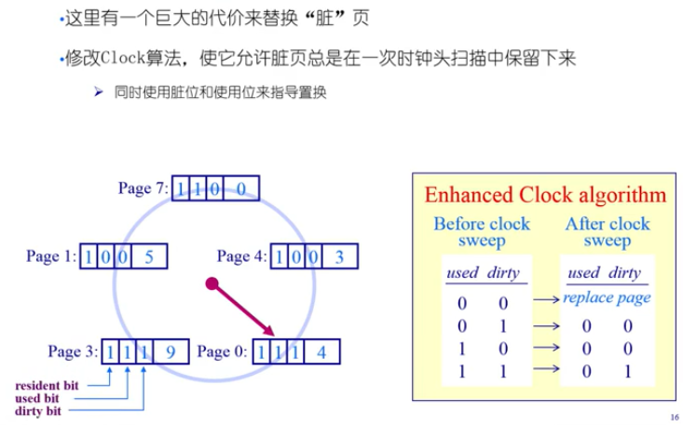

理解：如果一个页是11，那么它有两次机会会被指针访问，如果页是01或10则指针访问一次后就为00只有一次机会，如果一个页是00则直接被替换出去；

理解：只读的页会被优先考虑换出去，而写过的页会被考虑保留下来（因为最近被操作过，不够老）

下图页符号斜上方w代表是写操作

做了访问：used bit ：1

只读操作：dirty bit ：0； 写操作：dirty bit ：1（硬件置1）

减少了对硬盘的写入操作

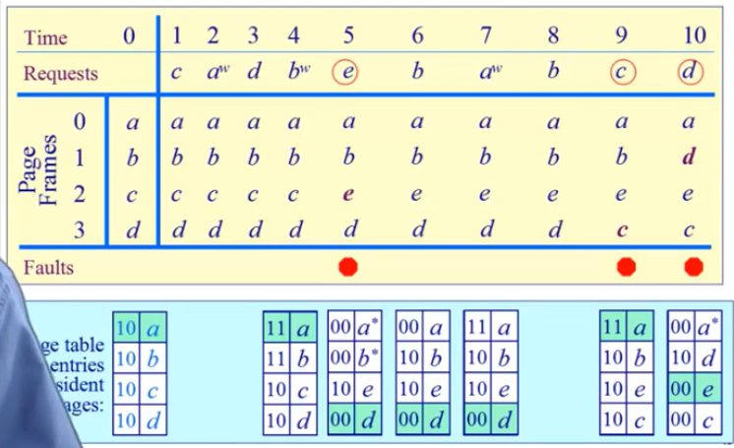

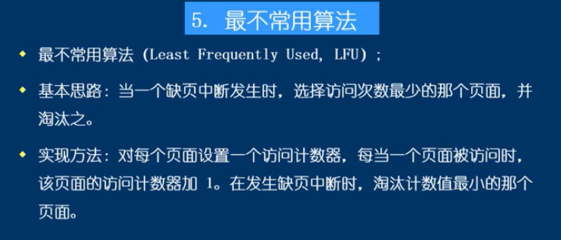





这里的访问次数是有时间段更新的



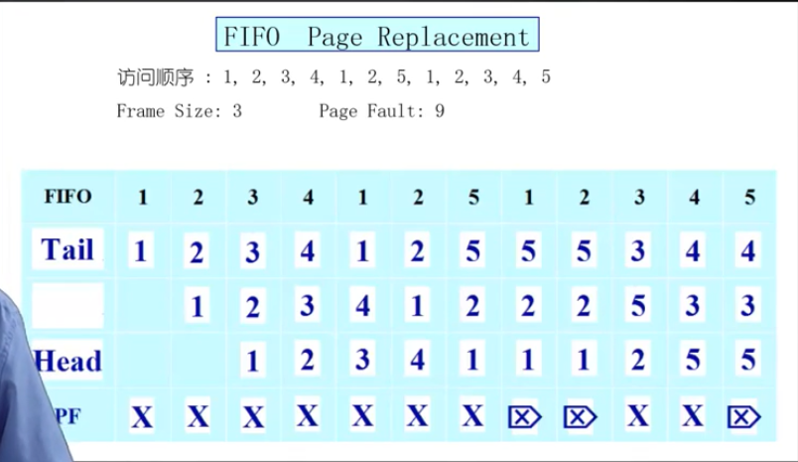

只有3次没有产生缺页中断。Frame Size物理页帧是3

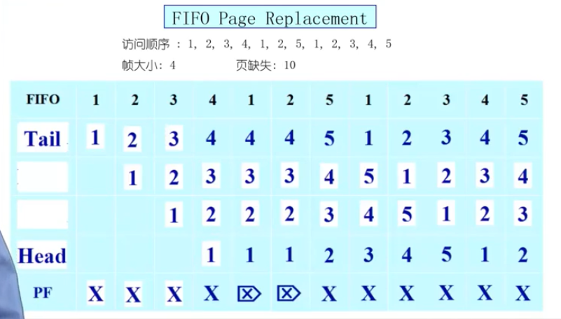

物理页帧增加到4，缺页次数却增多了

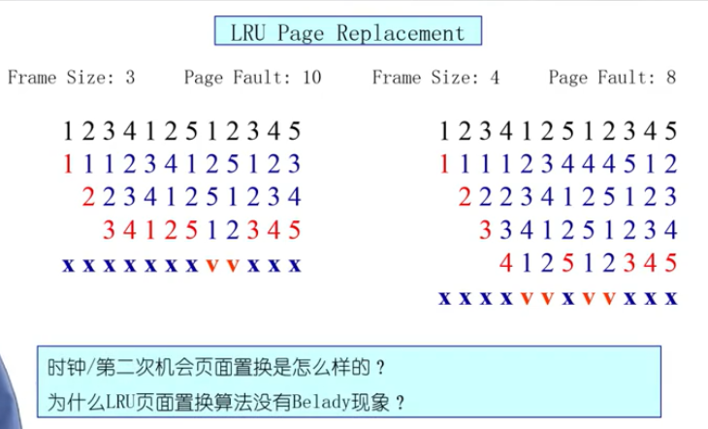

因为LRU符合栈的特性，是先进后出

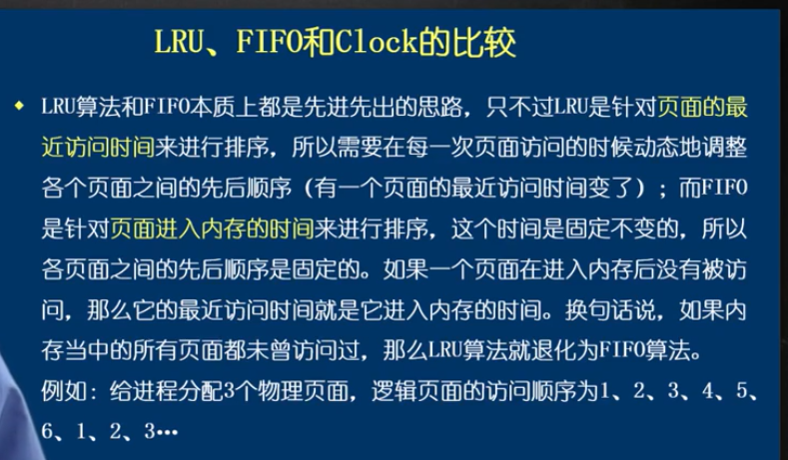

缺页次数影响：算法的性能、系统程序的局部性特点（可以认为是一种强耦合的性质）



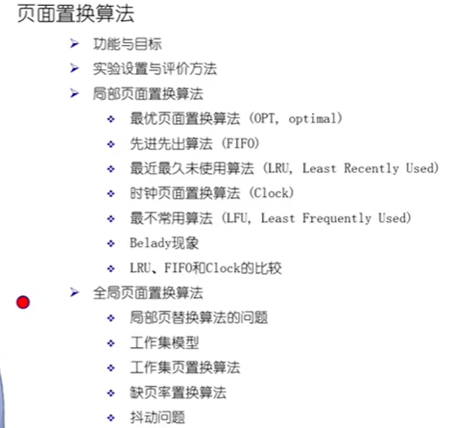

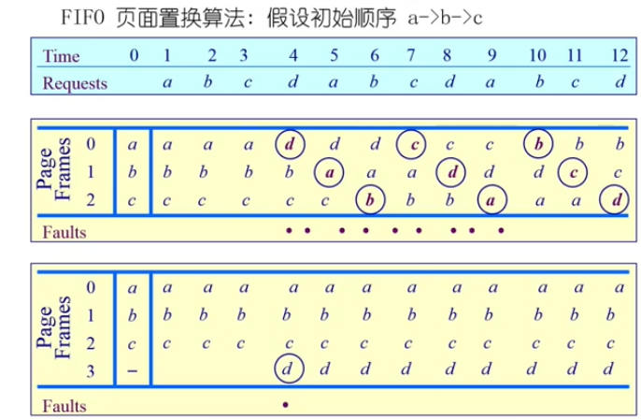

前面分配了3个物理页帧，出现了9次缺页情况，后面分配了4个物理页帧只出现1次。

物理页帧的数量可以在一定程度上限制了缺页的产生，因为程序是阶段性的，一个阶段对物理内存的需求可能不同，是动态的。而前面局部页面置换算法是针对物理页帧固定的情况。

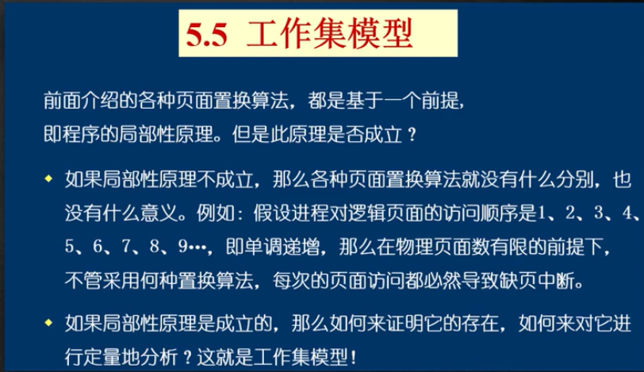

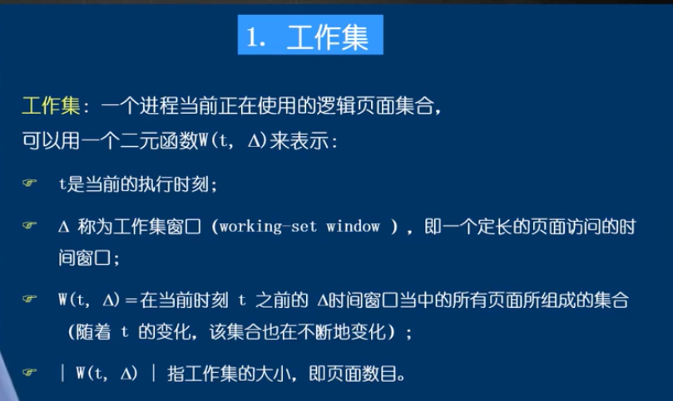

在执行过程中，t在不断变化增加，而Δ是不变的

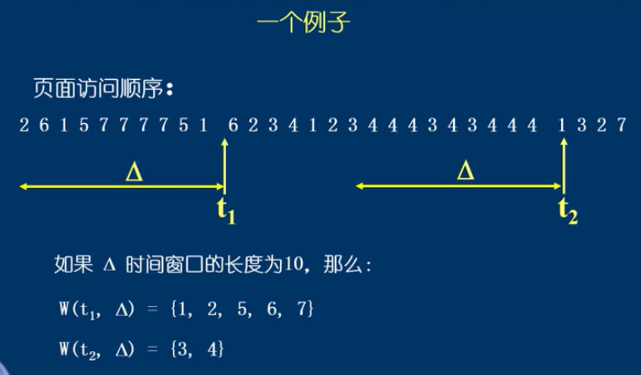

这里的Δ是当前往过去的长度，在t1时刻之前的Δ时间段内访问过12567这么些页

可以看出t2的局部性要比t1的好

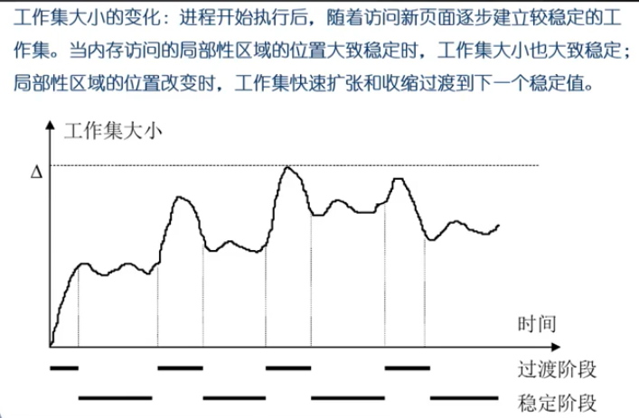

工作集大小的稳定性体现了局部性的稳定性



希望工作集和常驻集尽量重叠

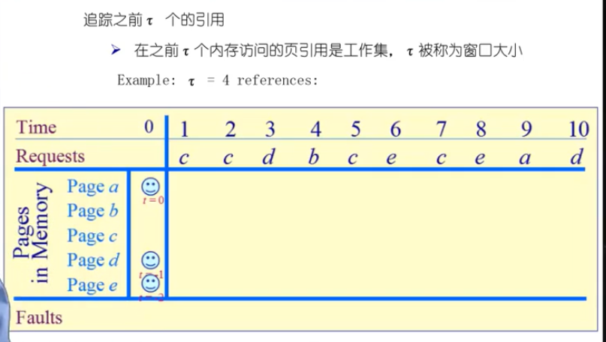

缺页时要替换掉不在工作集内的页

随着时间平移，如果一个页不在工作窗口内，那么此页也会被丢掉

随着工作执行，这个页不属于这个工作窗口了，那么这个页就丢了

工作集是属性，常驻集是维护对象

Time=1，工作集：acde

Time=2，工作集：acd

Time=3，工作集：acd

。。。

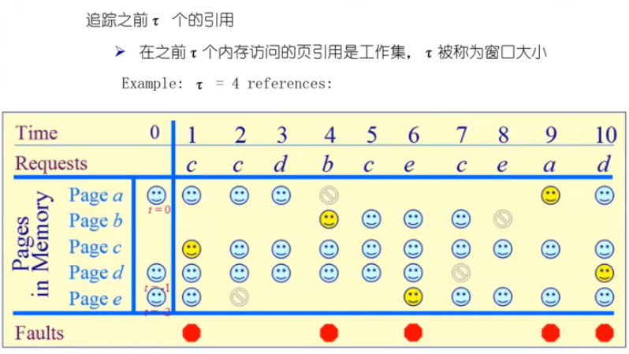

在物理内存中放哪些页取决于，这些页是否在这个工作集时间窗口内

这个可以动态的分配内存，为其他程序进程提供

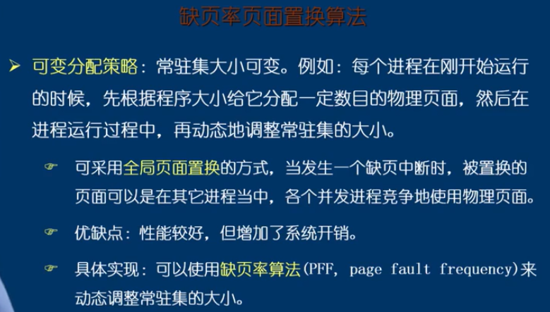



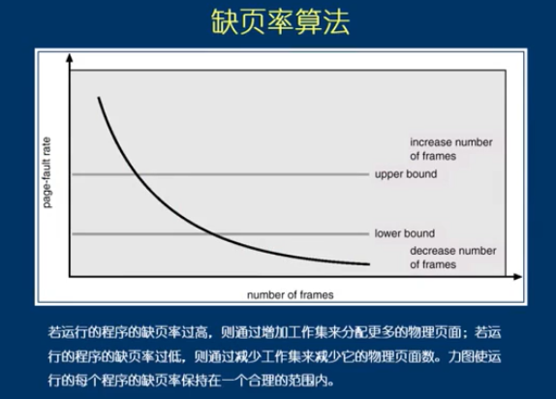

为了保持每个进程在一个合理的缺页率范围。是一个balance

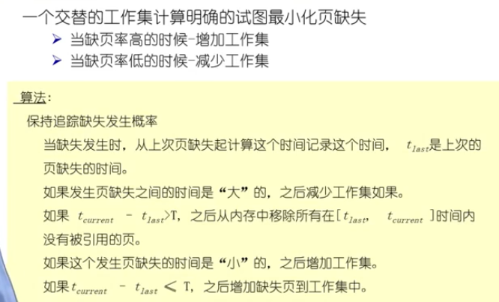

用缺页时间间隔来衡量缺页率

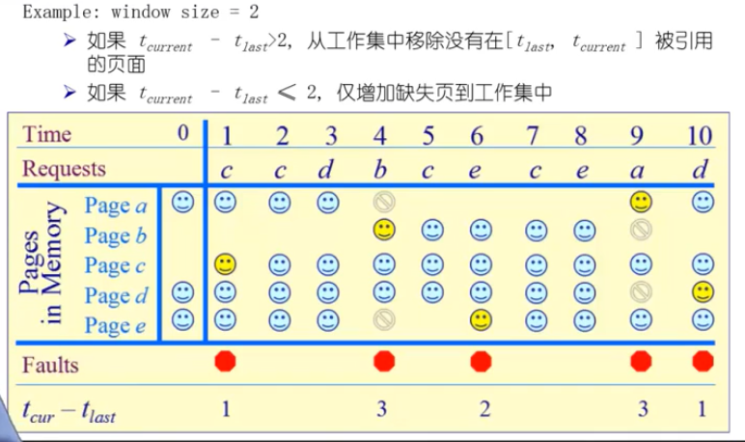

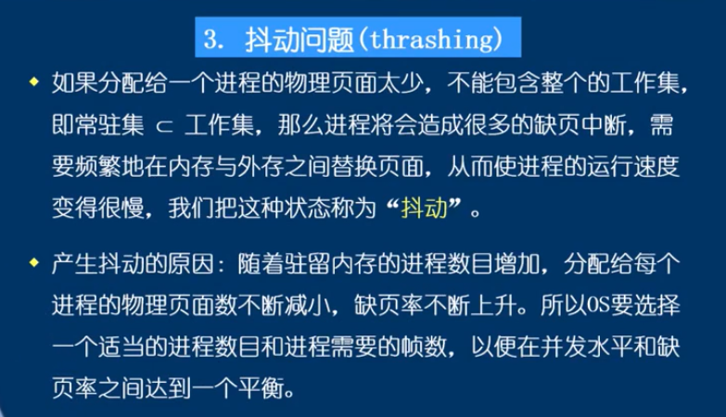

需要选择一个合适的常驻集

根据缺页频度、工作集内存大小量化抖动现象；

